МЕТОДИЧНІ РЕКОМЕНДАЦІЇ
щодо планування підвищення кваліфікації керівних та педагогічних кадрів закладів освіти

ПІДВИЩЕННЯ КВАЛІФІКАЦІЇ ПЛАНУЄТЬСЯ І ЗДІЙСНЮЄТЬСЯ КАЛЕНДАРИНИМИ РОКАМИ!

Відповідно до частини другої статті 54 Закону України від 05.09.2017 № 2145-VIII «Про освіту» педагогічні працівники зобов’язані постійно підвищувати свій професійний і загальнокультурний рівні та педагогічну майстерність. Але такий обов’язок урівноважується правом педагогічних працівників, визначеним у частині першій цієї статті, на вільний вибір освітніх програм, форм навчання, закладів освіти, установ і організацій, інших суб’єктів освітньої діяльності, що здійснюють підвищення кваліфікації.
Постановою КМУ від 21.08.2019 № 800 «Деякі питання підвищення кваліфікації педагогічних і науково-педагогічних працівників» (зі змінами) (далі – Порядок) визначено, що підвищення кваліфікації педагогічних працівників закладів освіти і установ забезпечується їх засновниками (або уповноваженими ними органами) та органами управління відповідних закладів освіти у межах повноважень і відповідно до законодавства. При цьому хочемо підкреслити, що педагогічні та науково-педагогічні працівники самостійно обирають конкретні форми, види, напрями та суб’єктів надання освітніх послуг з підвищення кваліфікації.
ВАЖЛИВО!
1. Кожен педагогічний і науково-педагогічний працівник закладу загальної середньої освіти зобов’язаний щороку підвищувати кваліфікацію з урахуванням особливостей, визначених Порядком, що є необхідною умовою проходження ними атестації у порядку, визначеному законодавством.
2. У разі викладання декількох навчальних предметів (дисциплін) педагогічні та науково-педагогічні працівники самостійно обирають послідовність підвищення кваліфікації за певними напрямами у міжатестаційний період в межах загального обсягу (тривалості) підвищення кваліфікації, визначеного законодавством.
3. Загальний обсяг підвищення кваліфікації педагогічного або науково-педагогічного працівника закладу загальної середньої освіти не може бути менше ніж 150 годин на п’ять років.
4. Керівник ЗЗСО зобов’язаний протягом першого року після призначення на посаду пройти курс підвищення кваліфікації з управлінської діяльності обсягом не менше 90 навчальних годин.
5. Заступники керівника, керівник філії, відділення, циклової, методичної комісії закладу, які вперше призначені на відповідну посаду, проходять підвищення кваліфікації відповідно до займаної посади протягом двох перших років роботи.
6. У закладах загальної середньої обов`язково – не менше 10 % від загальної кількості годин підвищення кваліфікації – спрямовуються на вдосконалення знань, умінь і практичних навичок у частині роботи з учнями, які мають особливі освітні потреби.
7. Пунктом 4 статті 38 Закону України «Про повну загальну середню освіту» визначено, що керівник закладу загальної середньої освіти зобов’язаний «сприяти проходженню атестації та сертифікації педагогічними працівниками».
8. Суб’єктом підвищення кваліфікації може бути заклад освіти (його структурний підрозділ), наукова установа, інша юридична чи фізична особа, у тому числі фізична особа-підприємець, що провадить освітню діяльність у сфері підвищення кваліфікації педагогічних та/або науково-педагогічних працівників.
Зверніть увагу, що результати підвищення кваліфікації у суб’єктів підвищення кваліфікації, що мають ліцензію на підвищення кваліфікації або провадять освітню діяльність за акредитованою освітньою програмою, не потребують окремого визнання чи підтвердження.
Усі інші суб’єкти підвищення кваліфікації потребують окремого визнання педагогічною радою закладу освіти!!! Проте, саме це питання залишається найскладнішим.

Пропонуємо зручний і дієвий механізм перевірки суб’єктів підвищення кваліфікації на предмет їхньої діяльності:
КРОК 1. У пошуковій системі мережі Інтернет набрати текст «Безкоштовний запит» і перейти на сайт Міністерства юстиції України. Обрати потрібного суб’єкта. | 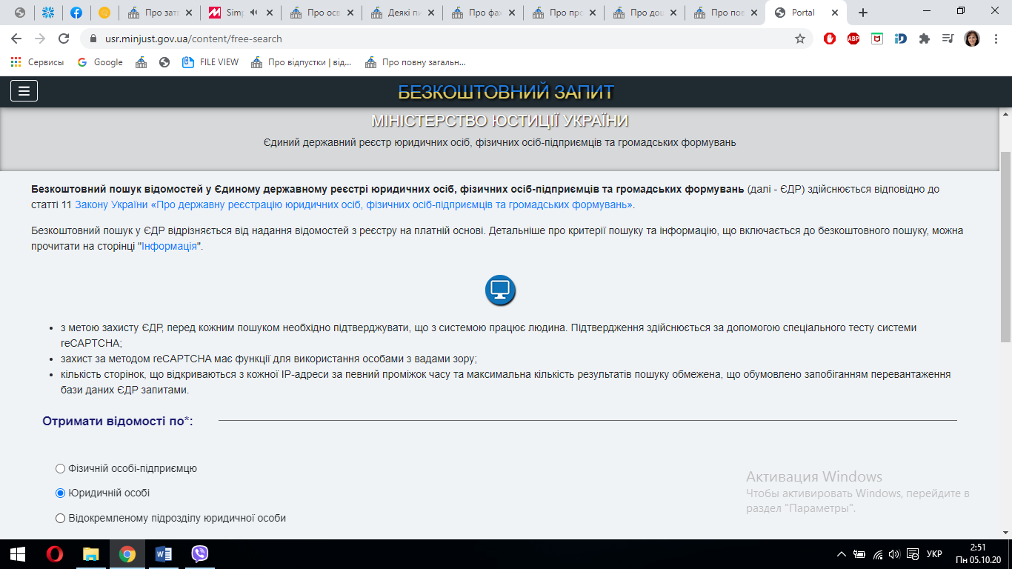
КРОК 2. Набрати повне чи скорочене найменування суб’єкта або його код ЄДРПОУ. Натиснути «Шукати». | 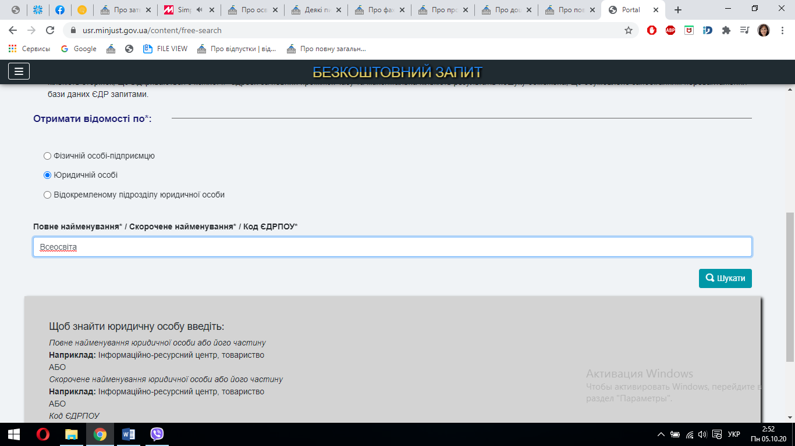
КРОК 3. Серед пропонованого переліку обрати той, який цікавить і натиснути «Детальніше». | 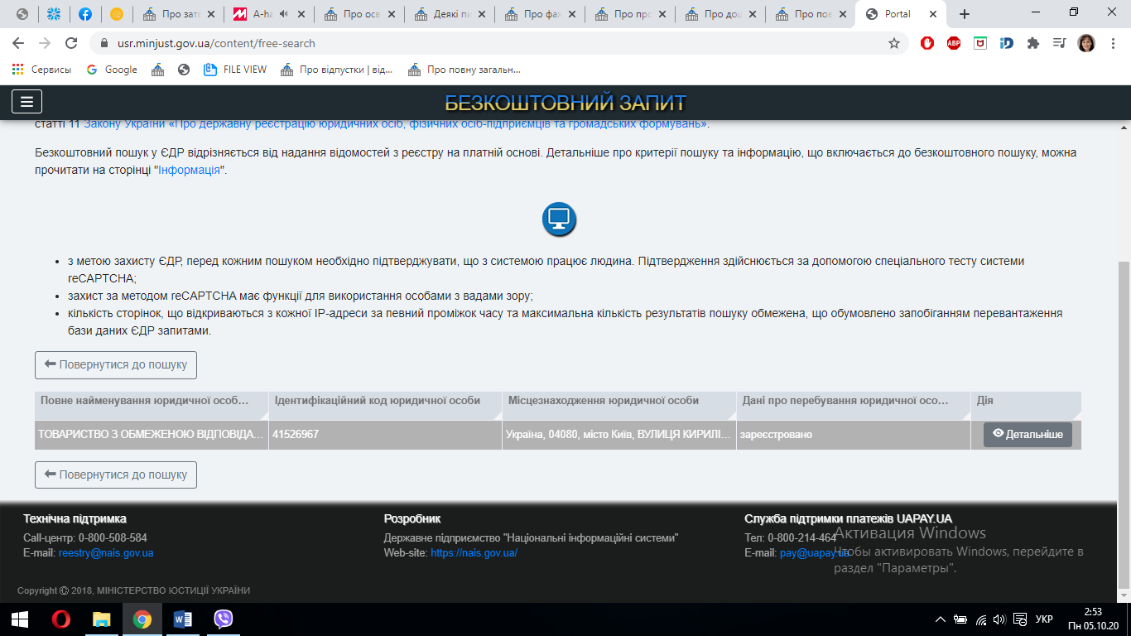
КРОК 4. Тут Ви зможете отримати повну інформацію про обраного суб’єкта. Для перевірки суб’єкта на предмет видів його діяльності, потрібно перейти до розділу «Види діяльності» і знайти КВЕД 85.59. Інші види освіти, н. в. і. у. Саме він дозволяє здійснювати діяльність з підвищення кваліфікації. | 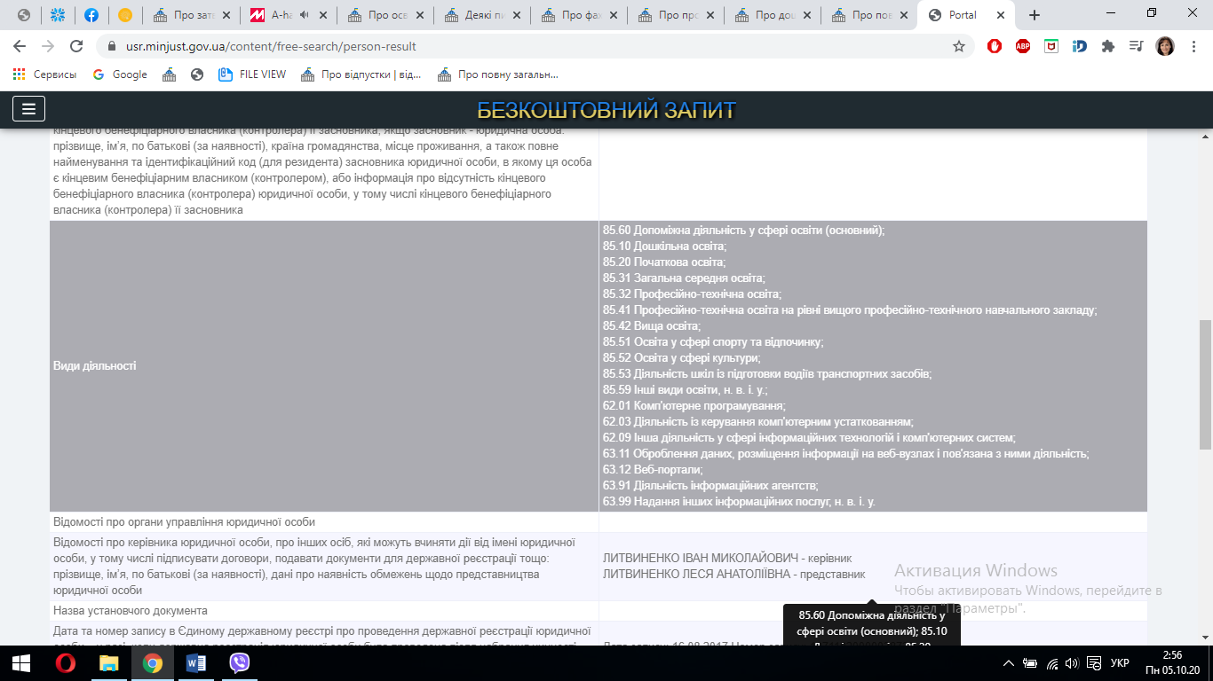
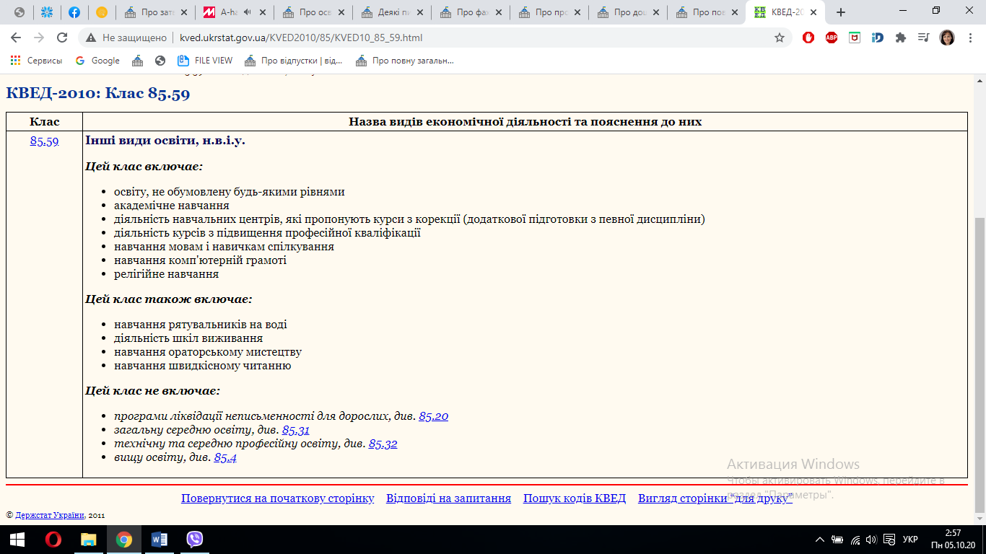 | 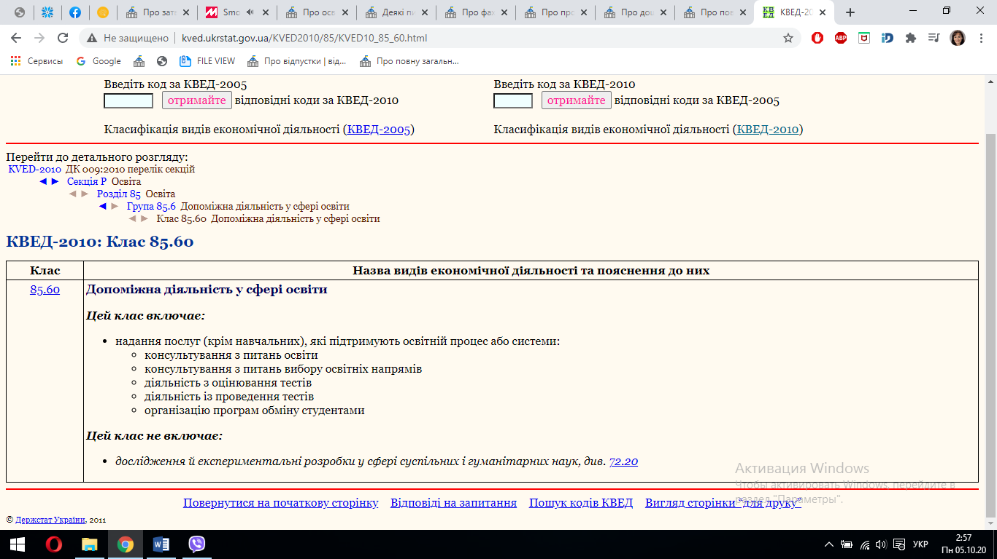
Часто зустрічається КВЕД 85.60. Допоміжна діяльність у сфері освіти

ЕТАПИ
планування підвищення кваліфікації працівників закладу освіти
ЕТАП 1. Формування працівником особистого перспективного планування підвищення кваліфікації на наступний календарний рік
Примірний зразок
ІНДИВІДУАЛЬНИЙ ПЛАН
розвитку професійної компетентності
вчителя ________________________ назва закладу
_________________________________________
(ПІБ)
на 2021/2022 н. р.

Місяць | КПФК | КПФК (30 год.) | Майстер-клас  (30 год.) | Педагогічна студія  (30 год.) | Сертифіковані заходи (6-8 год.) | Онлайн-курси | Вебінари | Власні заходи (відкриті заняття, публікації тощо) | Інше
Вересень
Жовтень
Листопад
Грудень
Січень
Лютий
Березень
Квітень
Травень
Червень

Примірний зразок
ПРОПОЗИЦІЯ
до орієнтовного плану підвищення кваліфікації у 2022 році

Вчитель _________________________, кваліфікаційна категорія ________, педагогічне звання __________________.
Рік останньої атестації ___________.
Наявний обсяг годин, отриманих в міжатестаційний період – ______, з них ______ год. для роботи з дітьми з ООП.

Форма навчання | Суб’єкт підвищення кваліфікації | Вид навчання | Тема | Професійні компетентності | Обсяг (тривалість) | Строки  (графік) | Вартість (або примітка про самофінансування чи безоплатність)

ЕТАП 2. Затвердження педагогічною радою орієнтовного плану підвищення кваліфікації працівників закладу на наступний календарний рік
Адміністрація закладу освіти формує з них загальний перспективний план підвищення кваліфікації педагогічних чи науково-педагогічних працівників закладу та виносить на затвердження педагогічною радою (оприлюднюється на інформаційному стенді закладу освіти та на його вебсайті (у разі відсутності вебсайту закладу освіти – на вебсайті органу, у сфері управління якого перебуває заклад освіти) щороку протягом двох робочих днів з дня його затвердження, але не пізніше 25 грудня поточного року).
ОРІЄНТОВНИЙ ПЛАН
підвищення кваліфікації педагогічних працівників
назва закладу на 2022 рік
Загальна кількість педагогічних працівників закладу, які підвищуватимуть кваліфікацію – _________ осіб.
№ з/п | Напрям | Суб’єкт підвищення кваліфікації | Кількість працівників | Примітки
1 | 2 | 3 | 4 | 5
Голова педагогічної ради підпис /ініціали, прізвище/
Секретар педагогічної ради підпис /ініціали, прізвище/

ЕТАП 3. Визнання/невизнання документів про підвищення кваліфікації педагогічних працівників закладу за поточний рік
Педагогічний або науково-педагогічний працівник протягом одного місяця після завершення підвищення кваліфікації подає до педагогічної (вченої) ради закладу освіти клопотання про визнання результатів підвищення кваліфікації та документ про проходження підвищення кваліфікації.
У разі підвищення кваліфікації шляхом інформальної освіти (самоосвіти) замість документа про підвищення кваліфікації подається звіт про результати підвищення кваліфікації або творча робота, персональне розроблення електронного освітнього ресурсу, що виконані в процесі (за результатами) підвищення кваліфікації та оприлюднені на вебсайті закладу освіти та/або в електронному портфоліо педагогічного або науково-педагогічного працівника (у разі наявності). Форму звіту визначає відповідний заклад освіти.
Клопотання протягом місяця з дня його подання розглядається на засіданні педагогічної ради закладу освіти.
Для визнання результатів підвищення кваліфікації педагогічна рада заслуховує педагогічного або науково-педагогічного працівника щодо якості виконання програми підвищення кваліфікації, результатів підвищення кваліфікації, дотримання суб’єктом підвищення кваліфікації умов договору та повинна прийняти рішення про:
1) визнання результатів підвищення кваліфікації;
2) невизнання результатів підвищення кваліфікації.
У разі невизнання результатів підвищення кваліфікації педагогічна рада закладу освіти може надати рекомендації педагогічному або науково-педагогічному працівнику щодо повторного підвищення кваліфікації у інших суб’єктів підвищення кваліфікації та/або прийняти рішення щодо неможливості подальшого включення такого суб’єкта підвищення кваліфікації до плану підвищення кваліфікації закладу освіти до вжиття ним дієвих заходів з підвищення якості надання освітніх послуг.
Педагогічна рада закладу також може надати рекомендації кожному педагогічному чи науково-педагогічному працівнику щодо кількості годин, необхідних йому для проходження атестації. Наприклад, вчителю Петровій А. М. до завершення атестаційного періоду в лютому 2022 року необхідно підвищити кваліфікацію обсягом не менше, ніж ____ год., з них ___ год. для роботи з дітьми з ООП.
Не пізніше 25 грудня працівник повинен поінформувати керівника закладу освіти або уповноважену ним особу про стан проходження ним підвищення кваліфікації у поточному році з додаванням копій отриманих документів про підвищення кваліфікації. Відповідна інформація зберігається в особовій справі працівника відповідно до законодавства. Документи підлягають розгляду і, відповідно, визнанню/невизнанню педагогічною радою закладу освіти.
ЕТАП 4. Річне планування підвищення кваліфікації працівників закладу на наступний календарний рік
Цей етап планування розпочинається після затвердження кошторису закладу освіти на відповідний рік. Керівник закладу освіти (уповноважені ними особи) невідкладно оприлюднюють загальний обсяг коштів, передбачений для підвищення кваліфікації працівників закладу освіти, які мають право на підвищення кваліфікації за рахунок коштів державного та/або місцевого бюджетів, а також за рахунок інших коштів, передбачених у кошторисі закладу освіти для підвищення кваліфікації.
Протягом наступних 15 календарних днів з дня отримання зазначеної інформації кожен педагогічний та науково-педагогічний працівник, який має право на підвищення кваліфікації за рахунок зазначених коштів, подає керівникові відповідного закладу освіти (уповноваженій ним особі) уточнену пропозицію до плану підвищення кваліфікації на відповідний рік, яка містить інформацію про тему (напрям, найменування) відповідної програми (курсу, лекції, модуля тощо), форми, обсяг (тривалість), суб’єкта (суб’єктів) підвищення кваліфікації (із зазначенням інформації, визначеної цим Порядком), вартість підвищення кваліфікації (у разі встановлення) або про безоплатний характер надання такої освітньої послуги.

УТОЧНЕНА ПРОПОЗИЦІЯ
до орієнтовного плану підвищення кваліфікації у 2022 році

Форма навчання | Суб’єкт підвищення кваліфікації | Вид навчання | Тема | Професійні компетентності | Обсяг (тривалість) | Строки  (графік) | Вартість (або примітка про самофінансування чи безоплатність)

Уточнена пропозиція, з урахуванням обсягу видатків, передбачених на підвищення кваліфікації, розглядається педагогічною радою закладу. За результатами розгляду педагогічна рада затверджує план підвищення кваліфікації на відповідний рік в межах коштів, затверджених у кошторисі закладу освіти за всіма джерелами надходжень на підвищення кваліфікації на відповідний рік (за винятком коштів самостійного фінансування підвищення кваліфікації педагогічними та науково-педагогічними працівниками).
У разі невідповідності пропозиції вимогам, визначеним абзацом третім пункту 17 Постанови № 800, така пропозиція не розглядається.

Примірний зразок
РІЧНИЙ ПЛАН
підвищення кваліфікації педагогічних працівників назва закладу
на 2022 рік
№ з/п | ПІБ  педагогічних працівників | Форма навчання | Суб’єкт підвищення кваліфікації | Вид навчання | Тема | Обсяг (тривалість) | Строки  (графік) | Вартість (або примітка про самофінансування чи безоплатність)
Загальна сума

!!! Керівники закладів освіти передають затверджені річні плани підвищення кваліфікації педагогічних працівників засновникам закладів освіти (органам управління) для формування замовлення на підвищення кваліфікації.
ЕТАП 5. Створення бази даних підвищення кваліфікації працівників закладу
Крім того, адміністрація закладу освіти може створити базу даних про підвищення кваліфікації педагогічних кадрів, а засновники чи уповноважені ними органи управління – базу керівних кадрів за зразком, що додається.
№  з/п | ПІБ  педагогічного працівника | Інклюзія | 2017рік | 2018 рік | 2019 рік | 2020рік | 2021рік | 2022 рік
1 | Іванова Л. П. | + | Сертифікований захід, 6 год. (сертифікат від ___ № ____) | Вебінар, 2 год. (сертифікат від ____ № ____) | КПФК, 120 год. (свідоцтво від ___ № _____) | Майстер-клас, 30 год. (свідоцтво від ____ № ____) | Сертифікований захід, 6 год. (сертифікат від ____ № ___) | Атестація
2 | Петрова А. М. | - | КПФК, 30 год. (свідоцтво від ___ № _____) | Педстудія,  30 год.  (сертифікат від ____ № ____) | Майстер-клас, 8 год. (свідоцтво від ____ № ____) | ??? | КПФК, 30 год. (свідоцтво від ___ № _____) | Атестація

